NOTAS DE DICIPLINA FINANCIERA

1. Balance Presupuestario de Recursos Disponibles Negativo
Se informará:
a) Acciones para recuperar el Balance Presupuestario de Recursos Disponibles Sostenible: Al 31 de Diciembre del 2018 se tiene un balance presupuestario positivo.

Fundamento Artículo 6 y 19 LDF
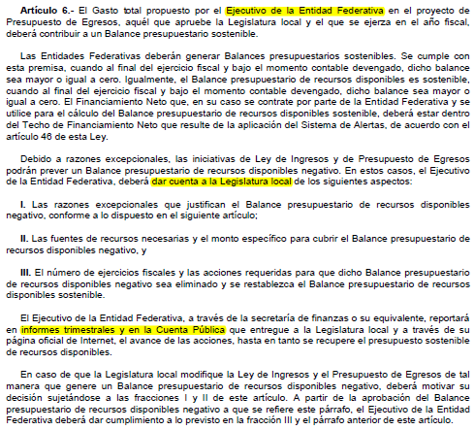
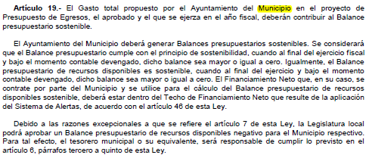

2. Aumento o creación de nuevo Gasto
Se informará:
a) Fuente de Ingresos del aumento o creación del Gasto no Etiquetado: Al 31 de Diciembre del 2018 no hay aumento ni creación del Gasto no Etiquetado.
b) Fuente de Ingresos del aumento o creación del Gasto Etiquetado: Al 31 de Diciembre del 2018 no hay aumento ni creación del Gasto Etiquetado.

Fundamento Artículo 8 y 21 LDF
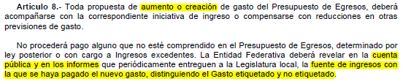
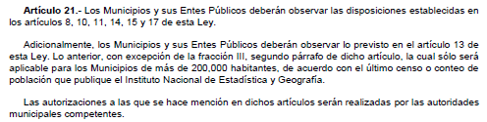

3. Pasivo Circulante al Cierre del Ejercicio
Se informará solo al 31 de diciembre:

Ente Público
Informe de cuentas por pagar y que integran el pasivo circulante al cierre del ejercicio
Ejercicio 20XN
COG | Concepto | Devengado  (a) | Pagado  (b) | Cuentas por pagar  (c) = (a-b)
 | Gasto No Etiquetado | 20´140,657.60 | 20´023,651.94 | 117,005.66
1000 | Servicios Personales
2000 | Materiales y Suministros | 3´001,648.83 | 2´994,644.83 | 7,004.00
3000 | Servicios Generales | 4´332,758.09 | 4´241,670.63 | 91,087.46
4000 | Transferencias, Asignaciones, Subsidios y Otras Ayudas | 736,359.61 | 717,445.41 | 18,914.20
5000 | Bienes Muebles, Inmuebles e Intangibles
6000 | Inversión Pública
7000 | Inversiones Financieras y Otras Provisiones
8000 | Participaciones y Aportaciones
9000 | Deuda Pública
 | Gasto Etiquetado | 0.00 | 0.00 | 0.00
1000 | Servicios Personales
2000 | Materiales y Suministros
3000 | Servicios Generales
4000 | Transferencias, Asignaciones, Subsidios y Otras Ayudas
5000 | Bienes Muebles, Inmuebles e Intangibles
6000 | Inversión Pública
7000 | Inversiones Financieras y Otras Provisiones
8000 | Participaciones y Aportaciones
9000 | Deuda Pública
 | Total | 20´140,657.60 | 20´023,651.94 | 117,005.66

Fundamento Artículo 13 VII y 21 LDF
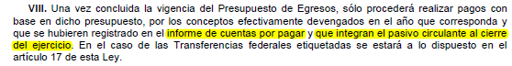

4. Deuda Pública y Obligaciones
Se revelará:
a) La información detallada de cada Financiamiento u Obligación contraída en los términos del Título Tercero Capítulo Uno de la Ley de Disciplina Financiera de las Entidades Federativas y Municipios, incluyendo como mínimo, el importe, tasa, plazo, comisiones y demás accesorios pactados: Al 31 de Diciembre del 2018 no se ha contraído deuda pública ni cualquier otra obligación similar.

Fundamento Artículo 25 LDF
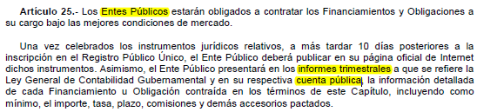

5. Obligaciones a Corto Plazo
Se revelará:
a) La información detallada de las Obligaciones a corto plazo contraídas en los términos del Título Tercero Capítulo Uno de la Ley de Disciplina Financiera de las Entidades Federativas y Municipios, incluyendo por lo menos importe, tasas, plazo, comisiones y cualquier costo relacionado, así mismo se deberá incluir la tasa efectiva: Al 31 de Diciembre del 2018 no se ha contraído ninguna obligación a corto plazo.

Fundamento Artículo 31 LDF
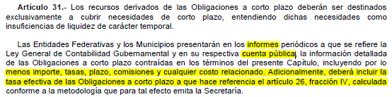

6. Evaluación de Cumplimiento
Se revelará:
a) La información relativa al cumplimiento de los convenios de Deuda Garantizada: Al 31 de Diciembre del 2018 no se ha firmado ningún tipo de convenio de Deuda Garantizada.

Fundamento Artículo 40 LDF
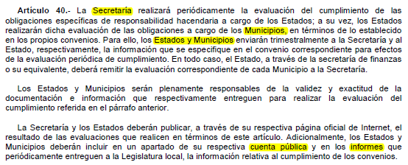

_________________________ | _________________________
Director General Lic. Jorge Arturo Medina Pérez | Coordinador Administrativo C.P. Luis Alberto Torres Ramírez

